STŘEDNÍ ZDRAVOTNICKÁ ŠKOLA HRANICE
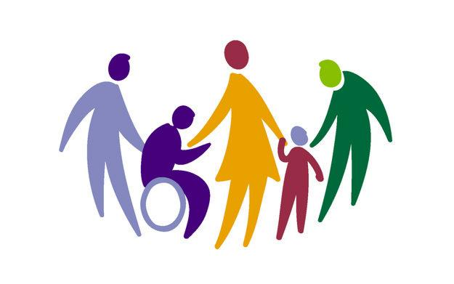

nabízí

Cena kurzu: 6 800 Kč

Hodinový rozsah: 150 vyučovacích hodin

Absolvent kvalifikačního kurzu získá potřebnou odbornou způsobilost dle § 116, odst. 5 zákona č. 108/2006 Sb. o sociálních službách a vyhlášky č. 505/2006 Sb.

Kurz připraví pracovníky v sociálních službách, kteří budou na profesionální a etické úrovni vykonávat přímou obslužnou péči o klienty v ambulantních a pobytových zařízeních sociální péče, v domácnostech, dále budou vykonávat základní výchovnou nepedagogickou činnost, pečovatelskou činnost v domácnosti osoby a činnost pod dohledem sociálního pracovníka

při základním sociálním poradenství.

Absolvent kurzu bude připraven poskytovat komplexní obslužnou péči a základní výchovnou nepedagogickou činnost osobě se sníženou soběstačností z důvodu věku,

zdravotního postižení či chronického onemocnění.

Bude znát metodické postupy poskytování služeb, bude umět poskytovat klientům podporu nebo péči při zajištění sebeobsluhy.

Po úspěšném vykonání závěrečné zkoušky bude účastníkovi předáno osvědčení dle zákona 108/2006 Sb. o sociálních službách, s celostátní platností.
Výuka bude organizována do vyučovacích bloků
vždy dva – tři dny v týdnu v rozsahu 7 vyučovacích hodin denně (v odpoledních hodinách).
Do výuky je zařazena odborná praxe v domově pro seniory v rozsahu 30 hodin.

Podmínky pro přijetí
K přijetí je třeba potvrzení o očkování proti hepatitidě typu B z důvodu odborné praxe.

Místo konání kurzu: SZŠ Hranice, Nová 1820

Kurzovné: nutno uhradit hotově nebo převodem z účtu před zápisem, tedy nejpozději v týden
před zahájení kurzu (možnost rozdělení platby na 3 splátky).
O přesném datu zahájení kurzu budete včas informováni.

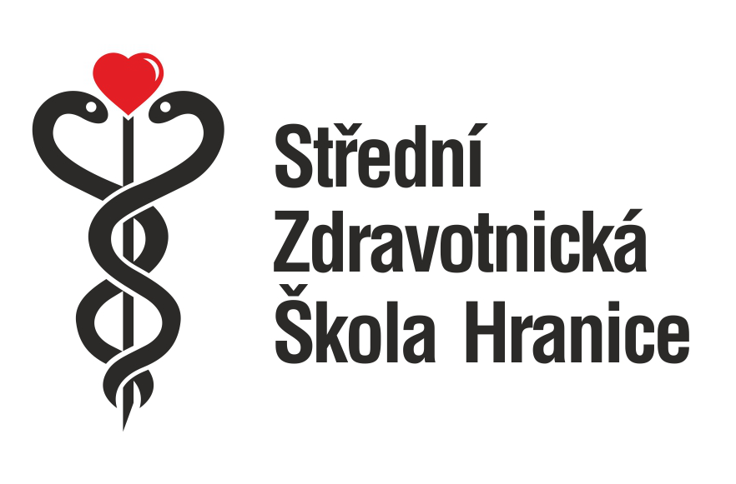

Bližší informace: tel. SZŠ HRANICE +420 581 601 792, +420 581 602 981,
přihláška – www.szs-hranice.cz
(Mgr. Jana Reisigová - učitelka) e-mail: kurzy@szs-hranice.cz

Přihláška na Kvalifikační kurz
pro PRACOVNÍKY V SOCIÁLNÍCH SLUŽBÁCH
(vyplňte, prosím, hůlkovým písmem – ČITELNĚ!, zvláště email a telefon)

K přijetí je třeba doložit potvrzení o očkování proti hepatitidě typu B.
Pro získání osvědčení o absolvování modulu musí být účastník přítomen na minimálně 80 % hodin výuky modulu a zúčastnit se ověření znalostí a dovedností.

Jméno, příjmení:………………………………………………………………………..Titul:……………

Datum a místo narození:………………………………………………………………………………….

Adresa:……………………………………………………………………………………………………...

Telefon:…………………………………e-mail:………………………………………………………….

Dosažené vzdělání (předchozí škola):………………...…………….………………………………….

……………………………………..……………………………………………………………..………….

Zaplatím celý kurz najednou:………………Žádám platbu rozdělit na 3 částky:…………..…

Součástí přihlášky je:
potvrzení o očkování proti hepatitidě typu B

- Zavazuji se, že buď celý poplatek za kurz nebo minimálně 3000,- Kč uhradím nejpozději 1 týden před zahájením kurzu (převodem na bankovní účet nebo vložením částky na účet)

- Pokud žádám o rozdělení platby na 3 částky, zavazuji se, že budu platit podle tohoto harmonogramu:
- částka – 3 000,- Kč nejpozději 1 týden před zahájením kurzu
- částka – 2 000,- Kč.do konce druhého měsíce od zahájení kurzu
- částka – 1 800,- Kč do konce třetího měsíce od zahájení kurzu

- V případě, že odstoupím z kurzu v době trvání kurzu 14 dní, mám nárok na vrácení 40% z částky kurzovného. Výše uvedená částka bude účastníku kurzu vyplacena pouze pokud odstoupení nastalo ze zákonných důvodů. V případě, kdy odstoupení z kurzu nastalo z jiných než zákonných důvodů, škola kurzovné nevrací, ani jeho část.
V případě, že účastník kurzu má povoleno platit školné ve splátkách, musí uhradit školné v celkové výši i při odstoupení z kurzu.

Souhlasím, aby Střední zdravotnická škola, Hranice, Nová 182 0zpracovala mé osobní údaje v souladu s požadavky Nařízení Evropského parlamentu a Rady (EU) č. 2016/679 o ochraně fyzických osob v souvislosti se zpracováním osobních údajů a o volném pohybu těchto údajů a o zrušení směrnice 95/46/ES (obecné nařízení o ochraně osobních údajů nebo také GDPR).

Datum:………………………………………Podpis:…………………………………………..………

_____________________________________________________________________________________
V případě vašeho zájmu zašlete vyplněnou přihlášku na adresu:
Mgr. Jana Reisigová, SZŠ, Nová 1820, Hranice 753 01,
tel. +420 581 601 792, +420 581 602 981,
email: kurzy@szs-hranice.cz

